Тема: « Имя числительное как часть речи»

Цель: Познакомить учащихся с новой частью речи --числительное

Задачи:

1 развивать внимательность и орфографическую зоркость, речь учащихся

2 Расширить кругозор, учиться объяснять и доказывать свою точку зрения

3 формировать познавательную активность, навык коллективной и самостоятельной работы

Тип урока: урок изучения нового материала

Ход урока.

1Орг. Момент

Проверь дружок

Готов ли ты начать урок?

Все ль на месте, все ль в порядке?

Книжка, ручка и тетрадка?

Проверили? Садитесь

С усердием трудитесь

Запись числа и классная работа Объясни написание орфограмм в запаси

2 Чистописание

« Как приятно знать , что ты что-то узнал» ( Мольер)

Объясните значение этой фразы

Запись элементов

3 Сообщение темы и работа с новым материалом

Скажите какую тему мы изучаем? ( Части речи)

Сегодня мы узнаем новую часть речи. Но назовете вы ее сами. Если угадаете.

Запись на доске:

черный. идет, семь, лисий, издалека, ты, ельник. льет, начисто. они, ерунда. Найди и объясни орфограммы

Все ли слова понятны? Что значит ерунда? ( бессмыслица, неразбериха)

СМ. СЛОВАРЬ ОЖЕГОВА

Распределите слова на группы

Им. Сущ.,

Им. прил, ( правила)

глаг.

местоим.

. наречие

**Найдите лишнее слово** ( семь**)**

Что оно обозначает?( количество предметов)

Из нашей группы слов возьмите по первой букве и узнаете что это за часть речи

*ЧИСЛИТЕЛЬНОЕ*

*С. 55 правило Беседа по правилу*

Знакомство со схемой

Какой по счету сколько

**ИГРА « Угадай слово»**

Е Ш Т С О Т В М Ь С

О Е ЬС

Определи группу ( Количественные)

Измени на порядковое

**ФИЗМИНУТКА**

Раз, Два, три, Четыре, пять .

Все умеем мы считать .

Отдыхать умеем тоже. Какие числительные услышали

в считалке? Определи группу

Руки за спину положим.

Голову подымем выше

и легко, легко подышим….

Назовите свои числительные. Образуйте порядковые.

**РАБОТА С КАРТИНКАМИ Работа в парах**

Как эти сказки связаны с нашей темой урока? Угадай и объясни

( СКАЗКИ « Волк и семеро козлят», « Три поросенка», Белоснежка ….)

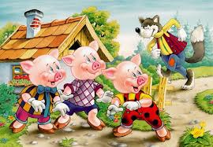 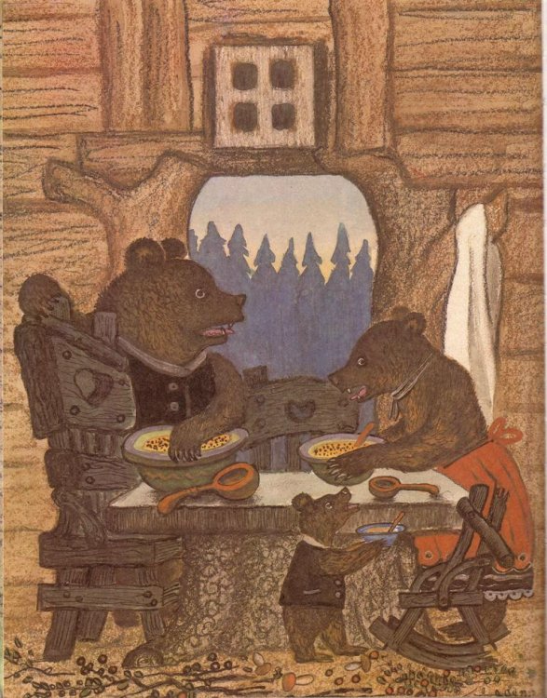 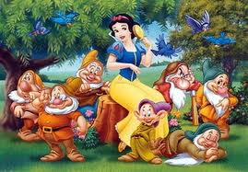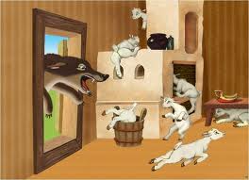

Работа с учебником.

С 55 упр.2 на доске и в тетради

ВЗАИМОПРОВЕРКА в парах

**Самостоятельная работа на карточках**

**6 ИТОГ. РЕФЛЕКСИЯ,**

Что нового узнали? Где впервые встретились на уроке с числительным? Какое это числительное?

Что такое числительное?

**Пословицы и поговорки ( читают дети)**

Одно сегодня, лучше двух завтра

Одно дерево срубишь —десять посади.

Руки поборют одного—знанья –тысячу.

От горшка два вершка.

Семеро с ложкой —один с сошкой… Ваши примеры

**7Д/З** 5 пословиц с числительным , с.55 правило учить

МОУ НИКИТСКАЯ СОШ

Разработка урока русского языка

*Тема:* **« Имя числительное»**

